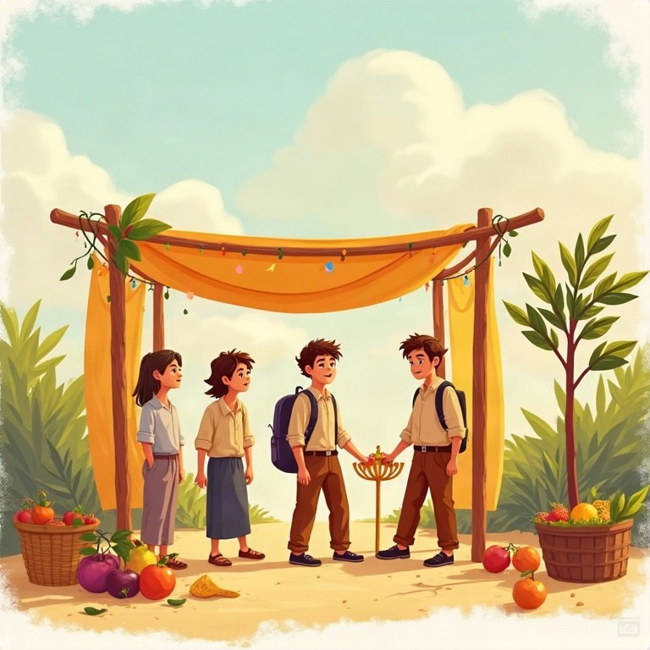
חוברת עבודה
חגים ומועדים
כיתה ד'

תוכן העניינים
נושא
מבוא
פרק 1: סוכות ושמיני עצרת: חג האסיף והסוכה
פרק 2: חנוכה: נס, אור ומנהגים
פרק 3: ט"ו בשבט: ראש השנה לאילנות ושמירה על הטבע
פרק 4: פסח: יציאת מצרים וליל הסדר
פרק 5: יום הזיכרון לשואה ולגבורה
פרק 6: יום הזיכרון לחללי מערכות ישראל ויום העצמאות
פרק 7: שבועות: חג הביכורים ומתן תורה
חזרה – מה למדנו?
תשובות

מבוא
שלום לתלמידות ולתלמידי כיתה ד'!
בחוברת הזאת נלמד על חגים ומועדים בלוח השנה היהודי־ישראלי: סוכות, חנוכה, ט"ו בשבט, פסח, יום הזיכרון לשואה ולגבורה, יום הזיכרון ויום העצמאות, ושבועות. נכיר את התאריכים, את הסיפורים ואת המנהגים, ונגלה שבכל משפחה ובכל קהילה חוגגים קצת אחרת.
בכל פרק – הסבר קצר, דוגמאות ותרגול, ובסוף – חזרה ומבחן. קראו, כתבו, ציירו ושתפו את המשפחה במה שלמדתם. חג שמח ובהצלחה!

חגים ומועדים · כיתה ד' | פרק 1
פרק 1: סוכות ושמיני עצרת: חג האסיף והסוכה
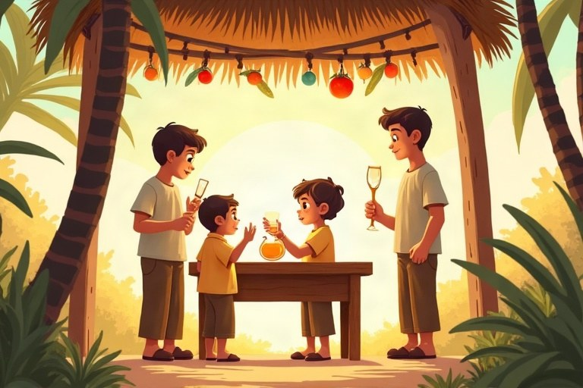
◆ החג במבט אחד
מועד | תאריך | מה עושים?
סוכות | ט"ו–כ"א בתשרי | יושבים בסוכה, מברכים על ארבעת המינים
שמיני עצרת | כ"ב בתשרי | מתפללים לגשם
שמחת תורה | כ"ב בתשרי (בארץ) | מסיימים ומתחילים לקרוא בתורה, הקפות

◆ שמות החג
1. חג הסוכות – לזכר הסוכות במדבר.
2. חג האסיף – סוף איסוף היבול.
3. זמן שמחתנו – «ושמחת בחגך» (דברים ט"ז, יד).
◆ ערכים
1. הכנסת אורחים – אושפיזין.
2. אחדות – ארבעת המינים קשורים יחד.
3. שוויון – כולם יושבים בבית ארעי.
1. השלימו את המילה החסרה.
מחסן מילים: ארעי | רגלים | רבה | ירושלים
א. סוכות, פסח ושבועות נקראים שלושת ה__________.
ב. בימי בית המקדש עלו בחגים לרגל ל__________.
ג. היום השביעי של סוכות נקרא הושענא __________.
ד. בית קבוע הוא בית לכל השנה, ובית __________ הוא בית זמני.
2. נכון או לא נכון? תקנו.
א. לולב הוא ענף של עץ התמר. נכון / לא נכון
ב. בשמיני עצרת מתחילים לבקש בתפילה שמש חמה. נכון / לא נכון
ג. את הסוכה בונים רק בתוך הבית. נכון / לא נכון
ד. סוכות הוא אחד משלושת הרגלים. נכון / לא נכון
3. התאימו כל שם של החג לסיבה שלו.
טור א | טור ב
1. חג הסוכות | [ ] לזכר הסוכות במדבר
2. חג האסיף | [ ] בחג מצווה לשמוח
3. זמן שמחתנו | [ ] מסיימים לקרוא את התורה ומתחילים מחדש
4. שמחת תורה | [ ] בזמן הזה אוספים את היבול

4. השלימו את לוח החג.
היום | התאריך | מה מיוחד בו?
היום הראשון של סוכות |  | יום טוב, יושבים בסוכה
הושענא רבה | כ"א בתשרי
שמיני עצרת

5. מיינו: מה מתאים לסכך ומה לא מתאים?
המילים: ענפי דקל | יריעת ניילון | קני במבוק | לוח פח | ענפי עצים שנגזמו | שמיכה
מתאים לסכך | לא מתאים לסכך

6. בחרו את התשובה הנכונה.
א. איזה מן המינים הוא פרי?
○ הדס ○ אתרוג ○ ערבה
ב. איפה גדלה הערבה בדרך כלל?
○ ליד מים ○ במדבר היבש ○ על הסלעים בהר
ג. מה מתחילים לעשות בשמחת תורה?
○ לקרוא את התורה מבראשית ○ לבנות סוכה ○ לאכול מצות
שמחת בית השואבה
בימי בית המקדש התקיימה בסוכות חגיגה גדולה שנקראה שמחת בית השואבה. בכל בוקר שאבו מים מבריכת השילוח שבירושלים והביאו אותם בשמחה אל המקדש. בלילות הדליקו מנורות גדולות, שרו, ניגנו ורקדו עד הבוקר.
למה דווקא מים? אחרי הקיץ החם והיבש, כולם חיכו לגשם. המים היו סימן לתקווה לשנה ברוכה. גם היום נוהגים בקהילות רבות לערוך בסוכות ערבי שירה ומוזיקה שנקראים בשם הזה. גם ילדים מכל הארץ באים לחגיגות האלה עם הוריהם.
7. שאלות על הקטע «שמחת בית השואבה».
א. מה שאבו בכל בוקר?
○ שמן ○ מים ○ יין
ב. למה המים היו חשובים כל כך בתקופה הזאת של השנה?
○ כי היה חורף קר ○ כי אחרי הקיץ היבש חיכו לגשם ○ כי רצו לרחוץ את הרחובות
8. הקטע מספר על חגיגה בימי בית המקדש. מה מזה נשאר גם היום? כתבו במשפט אחד.
________________________________________________________________________
________________________________________________________________________
9. כתבו ליד כל משפט אם הוא מתאר את סוכות, את שמיני עצרת או את שמחת תורה.
א. רוקדים עם ספרי התורה בבית הכנסת.
ב. יושבים ואוכלים בסוכה.
ג. מתחילים לבקש גשם בתפילה.
ד. מברכים על הלולב והאתרוג.
10. איזה אושפיז (אורח) הייתם רוצים להזמין לסוכה שלכם – אדם מהתנ"ך, מההיסטוריה או מהמשפחה? כתבו מי ולמה.
________________________________________________________________________
________________________________________________________________________
________________________________________________________________________
11. הסבירו מדוע היציאה מהבית הקבוע אל הסוכה יכולה ללמד אותנו על שוויון בין אנשים.
________________________________________________________________________
________________________________________________________________________
________________________________________________________________________
12. עצבו הזמנה לסוכה של הכיתה: ציירו קישוט ורשמו תאריך, מקום ומשפט ברכה.
________________________________________________________________________
________________________________________________________________________
________________________________________________________________________
________________________________________________________________________
________________________________________________________________________
13. אתגר: חג הסוכות קשור גם לעבר (המדבר) וגם לחקלאות (אסיף). הסבירו את שני הקשרים, וכתבו מה לדעתכם מחבר ביניהם.
________________________________________________________________________
________________________________________________________________________
________________________________________________________________________
________________________________________________________________________

חגים ומועדים · כיתה ד' | פרק 2
פרק 2: חנוכה: נס, אור ומנהגים
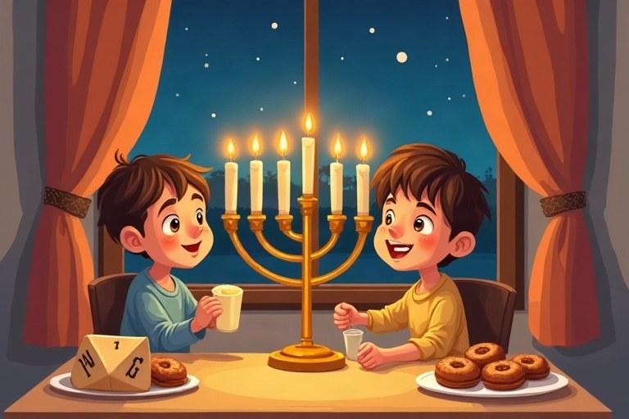
◆ הסיפור בקצרה
1. השלטון היווני אסר על היהודים לקיים מצוות.
2. המכבים מרדו וניצחו – מעטים מול רבים.
3. המקדש טוהר ונחנך מחדש: חנוכה = חנוכת המקדש.
◆ מנהג וסיבה
מנהג | למה?
הדלקת חנוכייה 8 ימים | לזכר נס פך השמן
חנוכייה ליד החלון | פרסומי ניסא – שכולם יראו
סופגניות ולביבות | מטוגנים בשמן, כמו נס השמן
סביבון נ ג ה פ | נס גדול היה פה

◆ ערכים
1. אומץ ועמידה על האמונה ועל הזהות.
2. הפצת אור – לשתף אחרים בשמחה.
1. השלימו את המשפטים.
מחסן מילים: צור | שם | יהודה | שמן
א. המנהיג הראשון של המרד היה מתתיהו, ואחריו הוביל את המכבים בנו __________.
ב. בחנוכה אוכלים מאכלים מטוגנים ב__________.
ג. מחוץ לארץ כתוב על הסביבון: נס גדול היה __________.
ד. השיר שנוהגים לשיר אחרי הדלקת הנרות הוא «מעוז __________».
2. נכון או לא נכון? תקנו.
א. בערב השמיני מדליקים שמונה נרות ועוד השמש. נכון / לא נכון
ב. את הנרות מדליקים בבוקר. נכון / לא נכון
ג. המכבים חנכו מחדש את בית המקדש. נכון / לא נכון
ד. סופגניות אופים בתנור בלי שמן. נכון / לא נכון
3. התאימו כל אות על הסביבון בארץ ישראל למילה שלה.
טור א | טור ב
1. נ | [ ] היה
2. ג | [ ] נס
3. ה | [ ] גדול
4. פ | [ ] פה

4. השלימו את הטבלה.
מנהג | מה עושים? | למה?
הדלקת נרות | מדליקים חנוכייה כל ערב
סביבון |  | האותיות מזכירות את הנס
לביבות | מטגנים בשמן
חנוכייה בחלון | מניחים ליד החלון

5. מיינו לפי סדר הזמן: מה קרה קודם ומה קרה אחר כך?
המילים: השלטון היווני אסר לקיים מצוות | המקדש טוהר | המכבים מרדו | המנורה דלקה שמונה ימים
קודם | אחר כך

6. בחרו את התשובה הנכונה.
א. כמה נרות בסך הכול מדליקים בכל ימי החנוכה, בלי השמש?
○ 36 ○ 44 ○ 8
ב. מה תפקיד השמש?
○ להאיר את החדר כל הלילה ○ להדליק את שאר הנרות ○ לסמן את היום האחרון
ערב חנוכה בבית הספר
בחנוכה ערכו תלמידי כיתה ד' ערב משפחות. כל ילד הביא חנוכייה שבנה בבית. איתי בנה חנוכייה מבקבוקים ממוחזרים, ועומר בנה חנוכייה מאבנים שאסף בחוף. המורה הסבירה שבעבר היו חנוכיות של שמן זית עם פתילות, והיום רבים משתמשים בנרות צבעוניים.
בסוף הערב הודלקו כל החנוכיות יחד, והאולם התמלא אור. סבתא של עומר סיפרה שבילדותה, בעיר אחרת, הם שמו את החנוכייה ליד הדלת. «המקום שונה,» אמרה, «אבל הרעיון אותו רעיון: להראות את האור לכולם.»
7. לפי הקטע, כתבו ליד כל ילד או אדם ממה הייתה החנוכייה או איפה הניחו אותה.
א. איתי
ב. עומר
ג. בעבר
ד. סבתא של עומר בילדותה
8. מה הרעיון המשותף לחלון ולדלת, לפי סבתא של עומר?
________________________________________________________________________
________________________________________________________________________
9. תכננו חנוכייה מחומרים ממוחזרים: ציירו אותה ורשמו ממה עשוי כל חלק.
________________________________________________________________________
________________________________________________________________________
________________________________________________________________________
________________________________________________________________________
________________________________________________________________________
10. הסבירו למה בחנוכה מוסיפים בכל ערב נר אחד. איזו הרגשה זה יוצר?
________________________________________________________________________
________________________________________________________________________
________________________________________________________________________
11. המכבים היו מעטים ובכל זאת לא ויתרו. ספרו על פעם שבה עמדתם על משהו שחשוב לכם, גם כשהיה קשה.
________________________________________________________________________
________________________________________________________________________
________________________________________________________________________
________________________________________________________________________
12. אתגר: חשבו – אם בערב הראשון מדליקים נר אחד ועוד שמש, כמה נרות צריך לקנות לכל החג כולל השמשים? הראו את החישוב.
________________________________________________________________________
________________________________________________________________________
________________________________________________________________________

חגים ומועדים · כיתה ד' | פרק 3
פרק 3: ט"ו בשבט: ראש השנה לאילנות ושמירה על הטבע
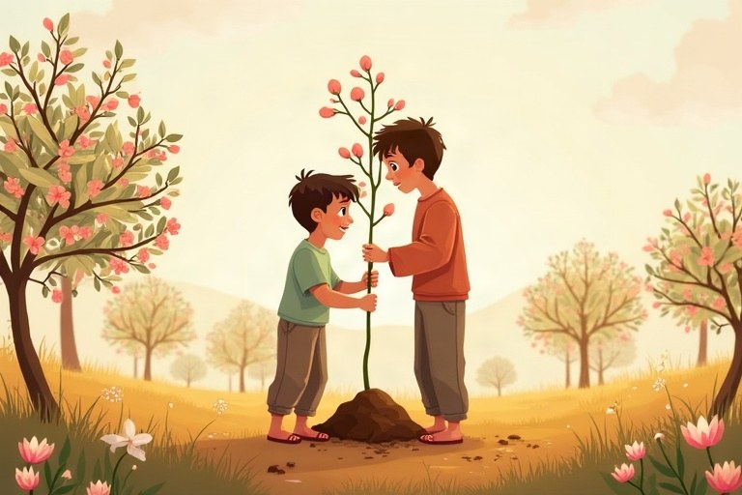
◆ מה ולמה?
1. ט"ו בשבט – ראש השנה לאילנות (משנה, ראש השנה א).
2. באמצע החורף העצים מתעוררים והשקדייה פורחת.
3. הכנסת הראשונה התכנסה בט"ו בשבט.
◆ שבעת המינים
דגנים | פירות
חיטה, שעורה | גפן, תאנה, רימון, זית, תמר

◆ מנהגים וערכים
מנהג | ערך
נטיעת עצים | אחריות לדורות הבאים
סדר ט"ו בשבט | הודיה על פירות הארץ
חיסכון ומיחזור | בל תשחית – שמירה על הסביבה

1. השלימו את המשפטים.
מחסן מילים: שמן | שבט | שקד | צפת
א. ט"ו בשבט חל בחודש __________.
ב. מקובלי __________ יצרו את סדר ט"ו בשבט.
ג. עץ ה__________ פורח בלבן ובוורוד באמצע החורף.
ד. את הזיתים כותשים כדי להכין __________ זית.
2. נכון או לא נכון? תקנו.
א. רימון ותמר הם משבעת המינים. נכון / לא נכון
ב. בט"ו בשבט אסור לאכול פירות. נכון / לא נכון
ג. לפי התורה, מותר לכרות עצי פרי בזמן מלחמה. נכון / לא נכון
ד. סדר ט"ו בשבט נערך היום גם בבתי ספר ובקיבוצים. נכון / לא נכון
3. התאימו כל פרי למוצר שמכינים ממנו.
טור א | טור ב
1. זית | [ ] סילאן
2. ענבים | [ ] לחם
3. תמר | [ ] שמן
4. חיטה | [ ] ריבת תאנים
5. תאנה | [ ] מיץ ענבים

4. מיינו: חיסכון במים או מיחזור?
המילים: מקלחת קצרה | השלכת בקבוקים לפח המיחזור | סגירת הברז בזמן צחצוח | הכנת עציץ מקופסת שימורים | השקיית הגינה בערב | שימוש בדף משני צדדיו
חיסכון במים | מיחזור

5. השלימו את לוח המעקב אחרי השתיל של נועה.
השבוע | מה קרה? | מה צריך לעשות?
שבוע 1 | נטענו שתיל קטן
שבוע 2 | הופיעו עלים חדשים
שבוע 3 | העלים הצהיבו מעט

6. בחרו את התשובה הנכונה.
א. מה למדו מהאיסור לכרות עצי פרי במלחמה?
○ לא להרוס ולבזבז בלי צורך ○ לאכול רק פירות ○ לא לנסוע בחורף
ב. כמה מינים יש בשבעת המינים?
○ חמישה ○ שבעה ○ עשרה
חוני המעגל והחרוב
מסופר על חכם בשם חוני המעגל, שהלך בדרך וראה אדם זקן נוטע עץ חרוב. «בעוד כמה שנים יתן העץ הזה פירות?» שאל חוני. «בעוד שבעים שנה,» ענה הזקן. «האם אתה בטוח שתחיה עוד שבעים שנה?» שאל חוני.
הזקן חייך ואמר: «כשבאתי לעולם מצאתי עצי חרוב שנטעו אבותיי. כמו שהם נטעו בשבילי, כך אני נוטע בשביל ילדיי.» הסיפור הזה מופיע בתלמוד, ומספרים אותו עד היום בט"ו בשבט. מאז, כשנוטעים עץ, נזכרים בזקן ובתשובה החכמה שלו.
7. שאלות על הסיפור «חוני המעגל והחרוב».
א. איזה עץ נטע הזקן?
○ זית ○ חרוב ○ תאנה
ב. לפי הזקן, אחרי כמה שנים יתן העץ פירות?
○ שבע ○ עשרים ○ שבעים
8. למה הזקן נטע עץ שאולי לא יאכל מפירותיו? הסבירו בשתי שורות.
________________________________________________________________________
________________________________________________________________________
9. כתבו ליד כל משפט איזה ערך הוא מלמד: אחריות לדורות הבאים, הודיה, בל תשחית או אהבת הארץ.
א. נוטעים עץ שיגדל בעוד שנים רבות.
ב. מברכים לפני שאוכלים פרי.
ג. לא זורקים אוכל שאפשר לאכול.
ד. מטיילים בארץ ומכירים את הנופים שלה.
10. תכננו צלחת לסדר ט"ו בשבט: ציירו צלחת ובה לפחות ארבעה פירות משבעת המינים, ורשמו את שמותיהם.
________________________________________________________________________
________________________________________________________________________
________________________________________________________________________
________________________________________________________________________
________________________________________________________________________
11. איזה עץ הייתם רוצים לטעת ליד הבית או בבית הספר? כתבו למה ומה הוא ייתן לאחרים.
________________________________________________________________________
________________________________________________________________________
________________________________________________________________________
12. הסבירו במשפט מה הקשר בין ט"ו בשבט לבין עונת הגשמים בארץ ישראל.
________________________________________________________________________
________________________________________________________________________
13. אתגר: ט"ו בשבט התחיל כתאריך לחשבון של פירות, והפך ליום של נטיעות ושמירה על הסביבה. מה לדעתכם יכול להיות המנהג החדש של ט"ו בשבט בעוד מאה שנה? נמקו.
________________________________________________________________________
________________________________________________________________________
________________________________________________________________________
________________________________________________________________________

חגים ומועדים · כיתה ד' | פרק 4
פרק 4: פסח: יציאת מצרים וליל הסדר
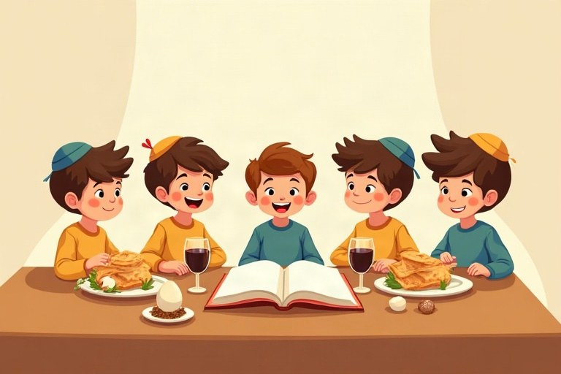
◆ הסיפור בקצרה
1. בני ישראל היו עבדים לפרעה במצרים.
2. משה הנהיג אותם, ואחרי עשר המכות יצאו לחירות.
3. יצאו בחיפזון – הבצק לא תפח: מצה.
◆ קערת הסדר
מאכל | מה הוא מזכיר?
מרור | מרירות העבדות
חרוסת | הטיט של הלבנים
כרפס במי מלח | הדמעות
זרוע וביצה | הקרבנות במקדש

◆ ערכים
1. חירות – להיות חופשי.
2. מסירת הסיפור לדור הבא – «והגדת לבנך».
1. השלימו את המשפטים.
מחסן מילים: ארבע | מימונה | חמץ | מלח
א. בערב שלפני פסח נוהגים לבצע בדיקת __________.
ב. את הכרפס טובלים במי __________.
ג. בליל הסדר שותים __________ כוסות.
ד. בסוף פסח חוגגים יהודי מרוקו את ה__________.
2. נכון או לא נכון? תקנו.
א. «מה נשתנה» שואלים בדרך כלל הילדים. נכון / לא נכון
ב. החרוסת מזכירה את הדמעות. נכון / לא נכון
ג. פסח נקרא גם חג האביב. נכון / לא נכון
ד. את ההגדה קוראים בבוקר האחרון של החג. נכון / לא נכון
3. התאימו כל מושג להסבר.
טור א | טור ב
1. הגדה | [ ] חתיכת מצה שאוכלים בסוף הסעודה
2. אפיקומן | [ ] להיות חופשי
3. חמץ | [ ] מאפה מבצק שתפח
4. מימונה | [ ] הספר שמספר את סיפור היציאה בליל הסדר
5. חירות | [ ] חגיגה במוצאי פסח

4. השלימו: מה עושים ומתי?
מתי? | מה עושים?
ערב לפני פסח
בוקר ערב פסח | ביעור (שריפת) חמץ
הערב הראשון
 | מימונה (אצל יהודי מרוקו ועדות נוספות)

5. מיינו לפי סדר הסיפור: לפני היציאה ממצרים או ביציאה ואחריה?
המילים: העבדות אצל פרעה | הבצק לא תפח | עשר המכות | מעבר בים סוף
לפני היציאה | ביציאה ואחריה

6. בחרו את התשובה הנכונה.
א. מה מזכיר המרור?
○ את השמחה ○ את מרירות העבדות ○ את האביב
ב. איזה מן הבנים «אינו יודע לשאול»?
○ מי שצריך שיפתחו ויספרו לו ○ מי ששואל הכי הרבה ○ מי שכועס
פסח בשתי ערים
דניאל גר בבאר שבע ויהונתן בחיפה. אחרי החג הם סיפרו זה לזה איך עבר ליל הסדר. במשפחה של דניאל, שעלתה מתוניסיה, נוהגים להעביר את קערת הסדר מעל ראשי המסובים. במשפחה של יהונתן, שבאה מפולין, כולם מחכים לחפש את האפיקומן.
«ומה עשיתם בסוף החג?» שאל יהונתן. «מימונה!» ענה דניאל. «פתחנו את הבית לשכנים, ואכלנו מופלטות עם דבש.» יהונתן הופתע: «אצלנו פשוט חזרנו ללחם.» שניהם הבינו שהסיפור אחד, והמנהגים שונים ומעניינים. בשנה הבאה הם רוצים לנסות זה את המנהג של זה.
7. לפי הקטע, כתבו ליד כל מנהג באיזו משפחה נוהגים אותו: דניאל או יהונתן.
א. מעבירים את קערת הסדר מעל הראשים.
ב. מחפשים את האפיקומן.
ג. חוגגים מימונה עם השכנים.
8. מה הבינו דניאל ויהונתן בסוף? מה דעתכם על כך?
________________________________________________________________________
________________________________________________________________________
________________________________________________________________________
9. כתבו שאלה אחת משלכם שהייתם שואלים בליל הסדר, וכתבו גם תשובה.
________________________________________________________________________
________________________________________________________________________
________________________________________________________________________
10. ציירו ציר זמן של סיפור היציאה בארבע תחנות: עבדות, עשר המכות, יציאה בחיפזון, מעבר בים סוף. רשמו את שם כל תחנה.
________________________________________________________________________
________________________________________________________________________
________________________________________________________________________
________________________________________________________________________
________________________________________________________________________
11. הסבירו מדוע המצה נקראת גם «לחם עוני» וגם סמל לחירות.
________________________________________________________________________
________________________________________________________________________
________________________________________________________________________
12. אתגר: בהגדה ארבעה בנים שונים, ולכל אחד עונים בדרך אחרת. מה זה מלמד אותנו על הדרך שבה צריך ללמד ילדים שונים?
________________________________________________________________________
________________________________________________________________________
________________________________________________________________________
________________________________________________________________________

חגים ומועדים · כיתה ד' | פרק 5
פרק 5: יום הזיכרון לשואה ולגבורה
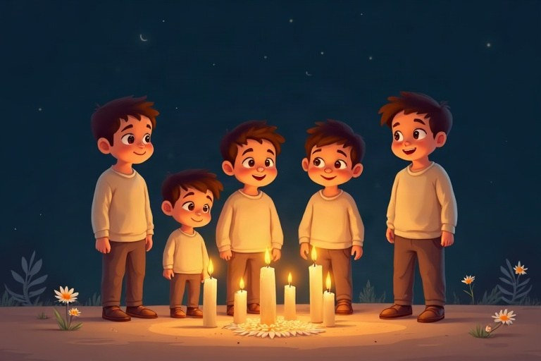
◆ עובדות
1. כ"ז בניסן, סמוך למרד גטו ורשה.
2. זוכרים כשישה מיליון יהודים שנרצחו בשואה.
3. טקס ביד ושם, שש משואות, צפירה של שתי דקות בעשר בבוקר.
◆ מושגים
מושג | פירוש
צפירה | צליל ארוך שבו עומדים דום וזוכרים
גבורה | אומץ: מרד, עזרה לאחרים, שמירה על צלם אנוש
חסידי אומות העולם | לא יהודים שהצילו יהודים בסכנת חיים

◆ ערכים
1. זיכרון משותף.
2. כבוד לכל אדם.
3. אחריות ועזרה לזולת – «השתדל להיות איש».
1. השלימו את המשפטים.
מחסן מילים: זיכרון | יאנוש | שישה | תורן
א. בשואה נרצחו כ__________ מיליון יהודים.
ב. המחנך __________ קורצ'אק נשאר עם ילדי בית היתומים.
ג. ביום הזה דגלי המדינה מורדים לחצי ה__________.
ד. בבתים רבים מדליקים נר __________.
2. נכון או לא נכון? תקנו.
א. יום השואה חל בכ"ז בניסן. נכון / לא נכון
ב. הצפירה ביום השואה נשמעת רק בירושלים. נכון / לא נכון
ג. בטקס ביד ושם מדליקים שש משואות. נכון / לא נכון
ד. חסידי אומות העולם הם יהודים שהצילו יהודים. נכון / לא נכון
3. התאימו את חלקי המשפטים.
טור א | טור ב
1. בבוקר בשעה עשר | [ ] מתקיים טקס ביד ושם
2. בערב יום השואה | [ ] מסמלות שישה מיליון יהודים
3. שש המשואות | [ ] מזכיר גם את הגבורה
4. השם «יום הזיכרון לשואה ולגבורה» | [ ] נשמעת צפירה של שתי דקות

4. השלימו את הטבלה: דרכים של גבורה בזמן השואה.
דרך של גבורה | דוגמה
מרד
 | חלוקת לחם עם שכנים רעבים
שמירה על המסורת | הדלקת נרות חנוכה בסתר
חינוך

5. מיינו: מה עושים בטקס בבית הספר ומה עושים בבית?
המילים: שירה בציבור | הדלקת נר זיכרון | קריאת שמות | שיחה עם ההורים | עמידה בצפירה עם הכיתה | צפייה בטקס בטלוויזיה
בטקס בבית הספר | בבית

6. בחרו את התשובה הנכונה.
א. מה עושים בזמן הצפירה?
○ רצים הביתה ○ עומדים דום ושותקים ○ מוחאים כפיים
ב. מי היה יאנוש קורצ'אק?
○ מחנך שניהל בית יתומים ○ מלך ○ טייס
מכתב לעדה
לטקס יום השואה בבית הספר הגיעה אישה מבוגרת בשם חנה, שהייתה ילדה בזמן השואה. היא סיפרה בשקט על הבית שבו גדלה, על החברה הטובה שלה ועל אמא שלה, ששרה לה שירים לפני השינה. היא סיפרה גם על הימים הקשים, ועל איכר טוב לב שנתן לה מקום לישון ברפת.
אחרי הטקס כתבה תמר מכתב לחנה: «תודה שסיפרת לנו. הבטחתי לעצמי לספר את הסיפור שלך לילדים שלי. ותודה שלימדת אותי שאפשר להיות טוב לב גם בזמן קשה.» (סיפור שנכתב לחוברת זו.)
7. שאלות על הקטע «מכתב לעדה».
א. מי עזר לחנה בזמן הקשה?
○ חיילת ○ איכר טוב לב ○ רופא
ב. מה הבטיחה תמר במכתב?
○ לבקר את חנה כל שבוע ○ לספר את הסיפור לילדים שלה ○ לכתוב ספר
8. עד הוא מי שראה ועבר בעצמו את מה שהוא מספר. למה חשוב לשמוע סיפור מפי עד? כתבו במשפט או שניים.
________________________________________________________________________
________________________________________________________________________
________________________________________________________________________
9. כתבו ליד כל משפט מן הקטע אם הוא מתאר זיכרון טוב או זמן קשה.
א. אמא שרה לה שירים לפני השינה.
ב. הימים שבהם הייתה צריכה להסתתר.
ג. היה לה בית וחברה טובה.
10. כתבו מכתב קצר (שלוש שורות) לעד או לעדה ששמעתם או שקראתם עליהם, או לאחד מחסידי אומות העולם.
________________________________________________________________________
________________________________________________________________________
________________________________________________________________________
________________________________________________________________________
11. תכננו פינת זיכרון בכיתה: ציירו את הפינה ורשמו מה יהיה בה (נר, שמות, שיר, ציור).
________________________________________________________________________
________________________________________________________________________
________________________________________________________________________
________________________________________________________________________
________________________________________________________________________
12. איך אפשר לכבד את יום הזיכרון גם אחרי שהטקס נגמר? כתבו שני רעיונות.
________________________________________________________________________
________________________________________________________________________
________________________________________________________________________
13. אתגר: מריה (מהסיפור על סבתא אסתר) והאיכר (מהסיפור על חנה) לא הכירו אחד את השני. מה משותף לשניהם? ומה אפשר ללמוד מהם על החיים שלנו היום?
________________________________________________________________________
________________________________________________________________________
________________________________________________________________________
________________________________________________________________________

חגים ומועדים · כיתה ד' | פרק 6
פרק 6: יום הזיכרון לחללי מערכות ישראל ויום העצמאות
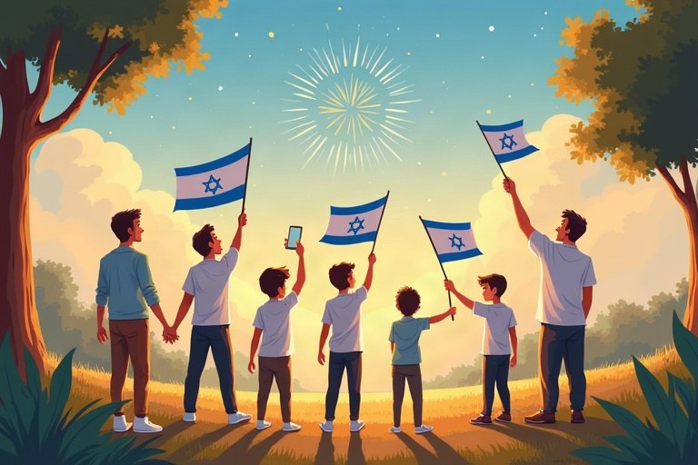
◆ שני ימים צמודים
היום | תאריך | מה עושים?
יום הזיכרון | ד' באייר | צפירות, טקסים, ביקור בבתי העלמין
יום העצמאות | ה' באייר | 12 משואות, דגלים, טיולים, פרס ישראל

◆ הקמת המדינה
1. ה' באייר תש"ח, 14 במאי 1948, בתל אביב.
2. דוד בן־גוריון קרא את מגילת העצמאות.
3. סמלים: דגל, סמל המדינה, «התקווה».
◆ ערכים
1. הכרת תודה למי שנפלו.
2. אהבת הארץ ושמחה בעצמאות.
3. אחדות – כל העם יחד, בעצב ובשמחה.
1. השלימו את המשפטים.
מחסן מילים: זית | מאי | לבן | אחת עשרה
א. המדינה הוכרזה ב-14 ב__________ 1948.
ב. בבוקר יום הזיכרון נשמעת צפירה בשעה __________.
ג. הצבעים של דגל ישראל הם כחול ו__________.
ד. בסמל המדינה יש מנורה ושני ענפי __________.
2. נכון או לא נכון? תקנו.
א. בערב יום הזיכרון נשמעת צפירה של דקה אחת. נכון / לא נכון
ב. את מגילת העצמאות קרא דוד בן־גוריון בירושלים. נכון / לא נכון
ג. ביום העצמאות נערך חידון התנ"ך העולמי לנוער. נכון / לא נכון
ד. טקס הדלקת המשואות מתקיים בבוקר יום העצמאות. נכון / לא נכון
3. התאימו כל סמל לתיאור שלו.
טור א | טור ב
1. דגל ישראל | [ ] ההמנון
2. סמל המדינה | [ ] שני פסים כחולים ומגן דוד באמצע
3. «התקווה» | [ ] פרח אדום, סמל יום הזיכרון
4. דם המכבים | [ ] מנורה ושני ענפי זית

4. השלימו את סדר האירועים בשני הימים.
מתי? | מה קורה?
ערב יום הזיכרון
בוקר יום הזיכרון
ערב יום העצמאות
יום העצמאות | טיולים, מטס ופרס ישראל

5. מיינו: אירועים של יום הזיכרון ואירועים של יום העצמאות.
המילים: טקס בבית העלמין | טקס פרס ישראל | דגל בחצי התורן | חידון התנ"ך | שירי זיכרון | מופעים וזיקוקים
יום הזיכרון | יום העצמאות

6. בחרו את התשובה הנכונה.
א. את מי זוכרים ביום הזיכרון?
○ את חללי מערכות ישראל ונפגעי פעולות האיבה ○ את המלכים בתנ"ך ○ את הממציאים
ב. למה לפעמים מזיזים את המועדים ביום או יומיים?
○ כדי שלא יחולו קרוב מדי לשבת ויגרמו לחילולה ○ כי אין מקום בלוח ○ כי מזג האוויר גרוע
ההכרזה
ביום שישי, ה' באייר תש"ח, התכנסו אנשים באולם במוזיאון בתל אביב. בשעה ארבע אחר הצהריים קם דוד בן־גוריון וקרא את מגילת העצמאות. במגילה נכתב שמדינת ישראל תהיה פתוחה לעלייה יהודית, ותשמור על שוויון זכויות לכל אזרחיה.
בסוף הטקס שרו כולם «התקווה». ברחובות רקדו אנשים ובכו מהתרגשות. אבל השמחה לא נמשכה זמן רב: כבר למחרת פלשו צבאות מכמה מדינות שכנות, והחלה מלחמת העצמאות. מאז, בכל שנה בה' באייר, חוגגים את יום העצמאות.
7. שאלות על הקטע «ההכרזה».
א. באיזה יום בשבוע הוכרזה המדינה?
○ ביום ראשון ○ ביום שישי ○ בשבת
ב. מה שרו בסוף הטקס?
○ «ירושלים של זהב» ○ «התקווה» ○ «הבה נגילה»
8. אילו שני דברים נכתבו במגילת העצמאות, לפי הקטע?
________________________________________________________________________
________________________________________________________________________
9. כתבו ליד כל משפט מן הקטע אם הוא מתאר שמחה או קושי.
א. אנשים רקדו ברחובות.
ב. צבאות מדינות שכנות פלשו לארץ.
ג. כולם שרו יחד «התקווה».
10. ציירו את דגל ישראל ורשמו מה מסמל כל חלק בו (הפסים, מגן דוד, הצבעים).
________________________________________________________________________
________________________________________________________________________
________________________________________________________________________
________________________________________________________________________
________________________________________________________________________
11. איך הייתם רוצים לחגוג את יום העצמאות בכיתה? כתבו תוכנית קצרה של שלושה דברים.
________________________________________________________________________
________________________________________________________________________
________________________________________________________________________
12. הסבירו מה פירוש המשפט «המעבר מעצב לשמחה».
________________________________________________________________________
________________________________________________________________________
________________________________________________________________________
13. אתגר: במגילת העצמאות נכתב על שוויון זכויות לכל האזרחים. למה לדעתכם זה חשוב במדינה? תנו דוגמה מחיי היום־יום.
________________________________________________________________________
________________________________________________________________________
________________________________________________________________________
________________________________________________________________________

חגים ומועדים · כיתה ד' | פרק 7
פרק 7: שבועות: חג הביכורים ומתן תורה
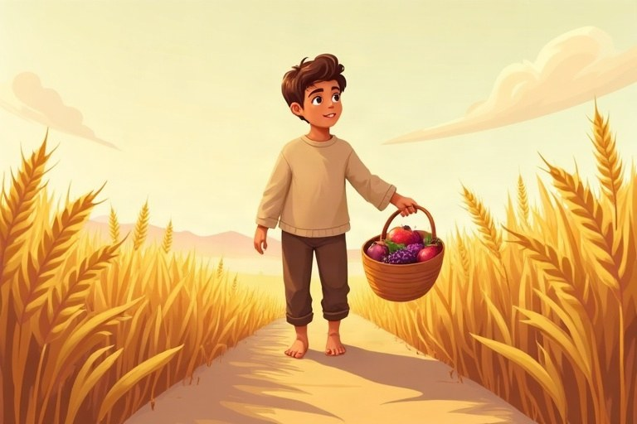
◆ שמות החג
שם | למה?
חג השבועות | סופרים שבעה שבועות מפסח
חג הקציר | זמן קציר החיטה
חג הביכורים | מביאים את הפירות הראשונים
זמן מתן תורתנו | מעמד הר סיני

◆ מנהגים
1. טקסי ביכורים וקישוט בירק ובפרחים.
2. קריאת מגילת רות ולימוד תורה בלילה.
3. מאכלי חלב ובגדים לבנים.
◆ ערכים
1. הודיה על היבול.
2. חסד – רות ונעמי, בועז ורות.
3. לימוד ומסירת התורה.
1. השלימו את המשפטים.
מחסן מילים: חלב | חיטה | שני | חסד
א. ספירת העומר מתחילה ביום ה__________ של פסח.
ב. בשבועות קוצרים את ה__________.
ג. בועז נהג ברות ב__________.
ד. בשבועות נוהגים לאכול מאכלי __________.
2. נכון או לא נכון? תקנו.
א. מגילת רות מתרחשת בזמן הקציר. נכון / לא נכון
ב. בשבועות נוהגים לשבת בסוכה. נכון / לא נכון
ג. בקיבוצים ובמושבים נערכים טקסי ביכורים. נכון / לא נכון
ד. שבועות חל שבוע אחד אחרי פסח. נכון / לא נכון
3. התאימו כל דמות ממגילת רות לתיאור שלה.
טור א | טור ב
1. רות | [ ] נשארה עם חמותה ועזרה לה
2. נעמי | [ ] בעל השדה שנהג ברות בחסד
3. בועז | [ ] חמותה של רות, שחזרה לבית לחם

4. השלימו: מה הקשר בין החגים?
החג | חודש | קשור לחקלאות כי…
פסח |  | חג האביב, תחילת קציר השעורה
שבועות | סיוון
סוכות

5. מיינו: מאכלים שנוהגים לאכול בשבועות ומאכלים של חגים אחרים.
המילים: עוגת גבינה | סופגניות | בלינצ'ס | מצות | בורקס גבינה | אוזני המן
שבועות | חגים אחרים

6. בחרו את התשובה הנכונה.
א. באיזו מגילה מסופר על רות ונעמי?
○ מגילת אסתר ○ מגילת רות ○ מגילת העצמאות
ב. מה עושים ב«תיקון ליל שבועות»?
○ לומדים תורה בלילה ○ מדליקים נרות ○ בונים סוכה
לילה של לימוד
בליל שבועות הלכו נועם ואבא שלו לערב לימוד בספרייה של העיר. הגיעו לשם אנשים רבים – צעירים ומבוגרים, חובשי כיפה ובלי כיפה. בכל חדר למדו נושא אחר: בחדר אחד קראו את עשרת הדיברות ושוחחו עליהם, ובחדר אחר קראו קטעים ממגילת רות.
נועם בחר בחדר של רות. המנחה שאלה: «מה היה קורה אילו רות הייתה חוזרת הביתה?» הילדים חשבו יחד ודיברו על חברות ונאמנות. בחצות קיבל כל אחד חתיכת עוגת גבינה, ונועם הרגיש גאה שנשאר ער כמו הגדולים.
7. שאלות על הקטע «לילה של לימוד».
א. איפה התקיים ערב הלימוד?
○ בבית הכנסת ○ בספרייה של העיר ○ בבית הספר
ב. על מה שוחחו הילדים בחדר של רות?
○ על חברות ונאמנות ○ על חקלאות בלבד ○ על חנוכה
8. לפי הקטע, מי הגיע לערב הלימוד? מה זה מלמד על החג היום?
________________________________________________________________________
________________________________________________________________________
________________________________________________________________________
9. כתבו ליד כל מעשה איזה ערך הוא מלמד: חסד, הודיה, לימוד או שיתוף.
א. רות הלכה ללקט שיבולים כדי להאכיל את נעמי.
ב. החקלאי מביא את הפרי הראשון ואומר תודה.
ג. משפחה לומדת יחד קטע מן התנ"ך.
ד. הילדים חילקו את פירות הביכורים לכולם.
10. ציירו ציר של ספירת העומר: התחילו בפסח (ט"ו בניסן), סמנו שבעה שבועות וסיימו בשבועות (ו' בסיוון).
________________________________________________________________________
________________________________________________________________________
________________________________________________________________________
________________________________________________________________________
________________________________________________________________________
11. איזה נושא הייתם רוצים ללמוד בליל שבועות עם המשפחה? כתבו מה ולמה.
________________________________________________________________________
________________________________________________________________________
________________________________________________________________________
12. הסבירו במשפט למה ביכורים מביאים דווקא מן הפירות הראשונים.
________________________________________________________________________
________________________________________________________________________
13. אתגר: פסח, שבועות וסוכות נקראים יחד שלושת הרגלים. מה משותף לשלושתם? כתבו שני דברים.
________________________________________________________________________
________________________________________________________________________
________________________________________________________________________
________________________________________________________________________

חזרה – מה למדנו?
1. השלימו את לוח החגים.
החג | תאריך עברי | סמל או מנהג
סוכות |  | ישיבה בסוכה
חנוכה | כ"ה בכסלו
ט"ו בשבט | ט"ו בשבט
פסח |  | ליל הסדר
יום השואה |  | צפירה ונר זיכרון
יום העצמאות | ה' באייר
שבועות |  | ביכורים

2. התאימו כל מנהג לחג שלו.
טור א | טור ב
1. ארבעת המינים | [ ] סוכות
2. סביבון | [ ] פסח
3. סדר של פירות | [ ] ט"ו בשבט
4. אפיקומן | [ ] יום העצמאות
5. מגילת רות | [ ] שבועות
6. מטס חיל האוויר | [ ] חנוכה

3. מיינו את המועדים לפי העונה.
המילים: סוכות | חנוכה | פסח | שמחת תורה | ט"ו בשבט | שבועות | יום העצמאות
סתיו | חורף | אביב וקיץ

4. נכון או לא נכון? תקנו.
א. שלושת הרגלים הם פסח, שבועות וסוכות. נכון / לא נכון
ב. ביום השואה ובבוקר יום הזיכרון נשמעת צפירה של שתי דקות. נכון / לא נכון
ג. ט"ו בשבט הוא ראש השנה לפירות הים. נכון / לא נכון
ד. ספירת העומר מחברת בין חנוכה לפורים. נכון / לא נכון
5. בחרו חג אחד שלמדתם השנה. כתבו מה זוכרים או חוגגים בו, מנהג אחד, ואיזה ערך הוא מלמד אתכם.
________________________________________________________________________
________________________________________________________________________
________________________________________________________________________
________________________________________________________________________
כל הכבוד!
סיימתי את חוברת העבודה בחגים ומועדים לכיתה ד'.

תשובות לחוברת
פרק 1: סוכות ושמיני עצרת: חג האסיף והסוכה
1. השלימו את המילה החסרה.
א. סוכות, פסח ושבועות נקראים שלושת הרגלים.
ב. בימי בית המקדש עלו בחגים לרגל לירושלים.
ג. היום השביעי של סוכות נקרא הושענא רבה.
ד. בית קבוע הוא בית לכל השנה, ובית ארעי הוא בית זמני.
2. נכון או לא נכון? תקנו.
א. לולב הוא ענף של עץ התמר. – נכון
ב. בשמיני עצרת מתחילים לבקש בתפילה שמש חמה. – לא נכון – מתחילים לבקש גשם
ג. את הסוכה בונים רק בתוך הבית. – לא נכון – בונים אותה בחוץ – בחצר, במרפסת או על הגג, ומעליה שמים פתוחים
ד. סוכות הוא אחד משלושת הרגלים. – נכון
3. התאימו כל שם של החג לסיבה שלו.
טור א | טור ב
1. חג הסוכות | [1] לזכר הסוכות במדבר
2. חג האסיף | [3] בחג מצווה לשמוח
3. זמן שמחתנו | [4] מסיימים לקרוא את התורה ומתחילים מחדש
4. שמחת תורה | [2] בזמן הזה אוספים את היבול

4. השלימו את לוח החג.
היום | התאריך | מה מיוחד בו?
היום הראשון של סוכות | ט"ו בתשרי | יום טוב, יושבים בסוכה
הושענא רבה | כ"א בתשרי | היום האחרון של סוכות
שמיני עצרת | כ"ב בתשרי | תפילת הגשם

5. מיינו: מה מתאים לסכך ומה לא מתאים?
מתאים לסכך | לא מתאים לסכך
ענפי דקל, קני במבוק, ענפי עצים שנגזמו | יריעת ניילון, לוח פח, שמיכה

6. בחרו את התשובה הנכונה.
א. איזה מן המינים הוא פרי?
✔ אתרוג
ב. איפה גדלה הערבה בדרך כלל?
✔ ליד מים
ג. מה מתחילים לעשות בשמחת תורה?
✔ לקרוא את התורה מבראשית
7. שאלות על הקטע «שמחת בית השואבה».
א. מה שאבו בכל בוקר?
✔ מים
ב. למה המים היו חשובים כל כך בתקופה הזאת של השנה?
✔ כי אחרי הקיץ היבש חיכו לגשם
8. הקטע מספר על חגיגה בימי בית המקדש. מה מזה נשאר גם היום? כתבו במשפט אחד.
תשובה אפשרית: גם היום עורכים בסוכות ערבי שירה ומוזיקה שנקראים שמחת בית השואבה.
9. כתבו ליד כל משפט אם הוא מתאר את סוכות, את שמיני עצרת או את שמחת תורה.
א. רוקדים עם ספרי התורה בבית הכנסת. ← שמחת תורה
ב. יושבים ואוכלים בסוכה. ← סוכות
ג. מתחילים לבקש גשם בתפילה. ← שמיני עצרת
ד. מברכים על הלולב והאתרוג. ← סוכות
10. איזה אושפיז (אורח) הייתם רוצים להזמין לסוכה שלכם – אדם מהתנ"ך, מההיסטוריה או מהמשפחה? כתבו מי ולמה.
תשובה אפשרית: תשובה אישית שכוללת שם של אורח וסיבה, למשל: סבתא שלי, כי היא מספרת סיפורים על החגים בבית שבו גדלה.
11. הסבירו מדוע היציאה מהבית הקבוע אל הסוכה יכולה ללמד אותנו על שוויון בין אנשים.
תשובה אפשרית: בסוכה כולם יושבים בבית פשוט וזמני – עשירים ועניים באותו מבנה; זה מזכיר שכולנו שווים ושהבית הגדול אינו העיקר.
12. עצבו הזמנה לסוכה של הכיתה: ציירו קישוט ורשמו תאריך, מקום ומשפט ברכה.
תשובה אפשרית: הזמנה עם ציור, תאריך בחג הסוכות, מקום וברכה כמו «חג שמח».
13. אתגר: חג הסוכות קשור גם לעבר (המדבר) וגם לחקלאות (אסיף). הסבירו את שני הקשרים, וכתבו מה לדעתכם מחבר ביניהם.
תשובה אפשרית: עבר: יושבים בסוכה לזכר הסוכות במדבר. חקלאות: זה זמן איסוף היבול ותפילה לגשם. המשותף: הודיה – תודה על שהשגיחו עלינו במדבר ועל היבול שקיבלנו.
פרק 2: חנוכה: נס, אור ומנהגים
1. השלימו את המשפטים.
א. המנהיג הראשון של המרד היה מתתיהו, ואחריו הוביל את המכבים בנו יהודה.
ב. בחנוכה אוכלים מאכלים מטוגנים בשמן.
ג. מחוץ לארץ כתוב על הסביבון: נס גדול היה שם.
ד. השיר שנוהגים לשיר אחרי הדלקת הנרות הוא «מעוז צור».
2. נכון או לא נכון? תקנו.
א. בערב השמיני מדליקים שמונה נרות ועוד השמש. – נכון
ב. את הנרות מדליקים בבוקר. – לא נכון – מדליקים אותם בערב, כשמחשיך
ג. המכבים חנכו מחדש את בית המקדש. – נכון
ד. סופגניות אופים בתנור בלי שמן. – לא נכון – מטגנים אותן בשמן, לזכר נס השמן
3. התאימו כל אות על הסביבון בארץ ישראל למילה שלה.
טור א | טור ב
1. נ | [3] היה
2. ג | [1] נס
3. ה | [2] גדול
4. פ | [4] פה

4. השלימו את הטבלה.
מנהג | מה עושים? | למה?
הדלקת נרות | מדליקים חנוכייה כל ערב | לזכר נס פך השמן
סביבון | מסובבים ומשחקים | האותיות מזכירות את הנס
לביבות | מטגנים בשמן | לזכר נס השמן
חנוכייה בחלון | מניחים ליד החלון | פרסומי ניסא

5. מיינו לפי סדר הזמן: מה קרה קודם ומה קרה אחר כך?
קודם | אחר כך
השלטון היווני אסר לקיים מצוות, המכבים מרדו | המקדש טוהר, המנורה דלקה שמונה ימים

6. בחרו את התשובה הנכונה.
א. כמה נרות בסך הכול מדליקים בכל ימי החנוכה, בלי השמש?
✔ 36
ב. מה תפקיד השמש?
✔ להדליק את שאר הנרות
7. לפי הקטע, כתבו ליד כל ילד או אדם ממה הייתה החנוכייה או איפה הניחו אותה.
א. איתי ← מבקבוקים ממוחזרים
ב. עומר ← מאבנים מהחוף
ג. בעבר ← שמן זית עם פתילות
ד. סבתא של עומר בילדותה ← ליד הדלת
8. מה הרעיון המשותף לחלון ולדלת, לפי סבתא של עומר?
תשובה אפשרית: להראות את אור הנרות לכל מי שבחוץ – פרסומי ניסא.
9. תכננו חנוכייה מחומרים ממוחזרים: ציירו אותה ורשמו ממה עשוי כל חלק.
תשובה אפשרית: ציור חנוכייה עם 8 מקומות לנרות ומקום גבוה או בולט לשמש, ושמות החומרים.
10. הסבירו למה בחנוכה מוסיפים בכל ערב נר אחד. איזו הרגשה זה יוצר?
תשובה אפשרית: כך האור הולך וגדל מערב לערב; זה יוצר הרגשה של שמחה ותקווה שהולכות ומתחזקות.
11. המכבים היו מעטים ובכל זאת לא ויתרו. ספרו על פעם שבה עמדתם על משהו שחשוב לכם, גם כשהיה קשה.
תשובה אפשרית: תשובה אישית שמתארת מצב, את הקושי ומה עשו, וקושרת לאומץ.
12. אתגר: חשבו – אם בערב הראשון מדליקים נר אחד ועוד שמש, כמה נרות צריך לקנות לכל החג כולל השמשים? הראו את החישוב.
תשובה אפשרית: ‪1+2+3+4+5+6+7+8 = 36‬ נרות, ועוד 8 שמשים = 44 נרות.
פרק 3: ט"ו בשבט: ראש השנה לאילנות ושמירה על הטבע
1. השלימו את המשפטים.
א. ט"ו בשבט חל בחודש שבט.
ב. מקובלי צפת יצרו את סדר ט"ו בשבט.
ג. עץ השקד פורח בלבן ובוורוד באמצע החורף.
ד. את הזיתים כותשים כדי להכין שמן זית.
2. נכון או לא נכון? תקנו.
א. רימון ותמר הם משבעת המינים. – נכון
ב. בט"ו בשבט אסור לאכול פירות. – לא נכון – נוהגים לאכול פירות, במיוחד משבעת המינים
ג. לפי התורה, מותר לכרות עצי פרי בזמן מלחמה. – לא נכון – התורה אוסרת לכרות עצי פרי גם במלחמה
ד. סדר ט"ו בשבט נערך היום גם בבתי ספר ובקיבוצים. – נכון
3. התאימו כל פרי למוצר שמכינים ממנו.
טור א | טור ב
1. זית | [3] סילאן
2. ענבים | [4] לחם
3. תמר | [1] שמן
4. חיטה | [5] ריבת תאנים
5. תאנה | [2] מיץ ענבים

4. מיינו: חיסכון במים או מיחזור?
חיסכון במים | מיחזור
מקלחת קצרה, סגירת הברז בזמן צחצוח, השקיית הגינה בערב | השלכת בקבוקים לפח המיחזור, הכנת עציץ מקופסת שימורים, שימוש בדף משני צדדיו

5. השלימו את לוח המעקב אחרי השתיל של נועה.
השבוע | מה קרה? | מה צריך לעשות?
שבוע 1 | נטענו שתיל קטן | להשקות
שבוע 2 | הופיעו עלים חדשים | להשקות ולשמור מרוח
שבוע 3 | העלים הצהיבו מעט | לבדוק אם יש מספיק אור

6. בחרו את התשובה הנכונה.
א. מה למדו מהאיסור לכרות עצי פרי במלחמה?
✔ לא להרוס ולבזבז בלי צורך
ב. כמה מינים יש בשבעת המינים?
✔ שבעה
7. שאלות על הסיפור «חוני המעגל והחרוב».
א. איזה עץ נטע הזקן?
✔ חרוב
ב. לפי הזקן, אחרי כמה שנים יתן העץ פירות?
✔ שבעים
8. למה הזקן נטע עץ שאולי לא יאכל מפירותיו? הסבירו בשתי שורות.
תשובה אפשרית: כי אבותיו נטעו עצים בשבילו, והוא רוצה להשאיר עצים לילדיו ולנכדיו – אחריות לדורות הבאים.
9. כתבו ליד כל משפט איזה ערך הוא מלמד: אחריות לדורות הבאים, הודיה, בל תשחית או אהבת הארץ.
א. נוטעים עץ שיגדל בעוד שנים רבות. ← אחריות לדורות הבאים
ב. מברכים לפני שאוכלים פרי. ← הודיה
ג. לא זורקים אוכל שאפשר לאכול. ← בל תשחית
ד. מטיילים בארץ ומכירים את הנופים שלה. ← אהבת הארץ
10. תכננו צלחת לסדר ט"ו בשבט: ציירו צלחת ובה לפחות ארבעה פירות משבעת המינים, ורשמו את שמותיהם.
תשובה אפשרית: צלחת עם 4 פירות לפחות מתוך: גפן (ענבים), תאנה, רימון, זית, תמר – עם שמות.
11. איזה עץ הייתם רוצים לטעת ליד הבית או בבית הספר? כתבו למה ומה הוא ייתן לאחרים.
תשובה אפשרית: תשובה אישית שכוללת עץ וסיבה, למשל: עץ תות, כי הוא נותן צל בקיץ ופירות לילדים ולציפורים.
12. הסבירו במשפט מה הקשר בין ט"ו בשבט לבין עונת הגשמים בארץ ישראל.
תשובה אפשרית: ט"ו בשבט חל באמצע החורף, אחרי שירדו גשמים; העצים קיבלו מים ומתחילים להתעורר ולפרוח.
13. אתגר: ט"ו בשבט התחיל כתאריך לחשבון של פירות, והפך ליום של נטיעות ושמירה על הסביבה. מה לדעתכם יכול להיות המנהג החדש של ט"ו בשבט בעוד מאה שנה? נמקו.
תשובה אפשרית: תשובה יצירתית ומנומקת, למשל: יום ניקיון עולמי של חופים ויערות, כי הסביבה תהיה הנושא החשוב ביותר.
פרק 4: פסח: יציאת מצרים וליל הסדר
1. השלימו את המשפטים.
א. בערב שלפני פסח נוהגים לבצע בדיקת חמץ.
ב. את הכרפס טובלים במי מלח.
ג. בליל הסדר שותים ארבע כוסות.
ד. בסוף פסח חוגגים יהודי מרוקו את המימונה.
2. נכון או לא נכון? תקנו.
א. «מה נשתנה» שואלים בדרך כלל הילדים. – נכון
ב. החרוסת מזכירה את הדמעות. – לא נכון – החרוסת מזכירה את הטיט; מי המלח מזכירים את הדמעות
ג. פסח נקרא גם חג האביב. – נכון
ד. את ההגדה קוראים בבוקר האחרון של החג. – לא נכון – את ההגדה קוראים בליל הסדר, בערב הראשון
3. התאימו כל מושג להסבר.
טור א | טור ב
1. הגדה | [2] חתיכת מצה שאוכלים בסוף הסעודה
2. אפיקומן | [5] להיות חופשי
3. חמץ | [3] מאפה מבצק שתפח
4. מימונה | [1] הספר שמספר את סיפור היציאה בליל הסדר
5. חירות | [4] חגיגה במוצאי פסח

4. השלימו: מה עושים ומתי?
מתי? | מה עושים?
ערב לפני פסח | בדיקת חמץ
בוקר ערב פסח | ביעור (שריפת) חמץ
הערב הראשון | ליל הסדר
מוצאי החג | מימונה (אצל יהודי מרוקו ועדות נוספות)

5. מיינו לפי סדר הסיפור: לפני היציאה ממצרים או ביציאה ואחריה?
לפני היציאה | ביציאה ואחריה
העבדות אצל פרעה, עשר המכות | הבצק לא תפח, מעבר בים סוף

6. בחרו את התשובה הנכונה.
א. מה מזכיר המרור?
✔ את מרירות העבדות
ב. איזה מן הבנים «אינו יודע לשאול»?
✔ מי שצריך שיפתחו ויספרו לו
7. לפי הקטע, כתבו ליד כל מנהג באיזו משפחה נוהגים אותו: דניאל או יהונתן.
א. מעבירים את קערת הסדר מעל הראשים. ← דניאל
ב. מחפשים את האפיקומן. ← יהונתן
ג. חוגגים מימונה עם השכנים. ← דניאל
8. מה הבינו דניאל ויהונתן בסוף? מה דעתכם על כך?
תשובה אפשרית: שסיפור יציאת מצרים משותף לכולם, אבל לכל קהילה מנהגים משלה; דעה אישית, למשל: זה מעשיר, ואפשר ללמוד זה מזה.
9. כתבו שאלה אחת משלכם שהייתם שואלים בליל הסדר, וכתבו גם תשובה.
תשובה אפשרית: שאלה ותשובה מתאימות, למשל: למה מסבים? – כדי להרגיש כמו בני חורין.
10. ציירו ציר זמן של סיפור היציאה בארבע תחנות: עבדות, עשר המכות, יציאה בחיפזון, מעבר בים סוף. רשמו את שם כל תחנה.
תשובה אפשרית: ציר זמן עם ארבע תחנות לפי הסדר ושמות.
11. הסבירו מדוע המצה נקראת גם «לחם עוני» וגם סמל לחירות.
תשובה אפשרית: היא לחם פשוט של עבדים ועניים, וגם מזכירה את היציאה בחיפזון לחירות.
12. אתגר: בהגדה ארבעה בנים שונים, ולכל אחד עונים בדרך אחרת. מה זה מלמד אותנו על הדרך שבה צריך ללמד ילדים שונים?
תשובה אפשרית: שכל ילד לומד אחרת, וצריך להתאים את ההסבר לכל אחד: לחכם – פרטים, לתם – הסבר פשוט, ולמי שאינו שואל – לפתוח בעצמנו ולספר.
פרק 5: יום הזיכרון לשואה ולגבורה
1. השלימו את המשפטים.
א. בשואה נרצחו כשישה מיליון יהודים.
ב. המחנך יאנוש קורצ'אק נשאר עם ילדי בית היתומים.
ג. ביום הזה דגלי המדינה מורדים לחצי התורן.
ד. בבתים רבים מדליקים נר זיכרון.
2. נכון או לא נכון? תקנו.
א. יום השואה חל בכ"ז בניסן. – נכון
ב. הצפירה ביום השואה נשמעת רק בירושלים. – לא נכון – הצפירה נשמעת בכל הארץ
ג. בטקס ביד ושם מדליקים שש משואות. – נכון
ד. חסידי אומות העולם הם יהודים שהצילו יהודים. – לא נכון – הם לא יהודים שהצילו יהודים
3. התאימו את חלקי המשפטים.
טור א | טור ב
1. בבוקר בשעה עשר | [2] מתקיים טקס ביד ושם
2. בערב יום השואה | [3] מסמלות שישה מיליון יהודים
3. שש המשואות | [4] מזכיר גם את הגבורה
4. השם «יום הזיכרון לשואה ולגבורה» | [1] נשמעת צפירה של שתי דקות

4. השלימו את הטבלה: דרכים של גבורה בזמן השואה.
דרך של גבורה | דוגמה
מרד | מרד גטו ורשה
עזרה לזולת | חלוקת לחם עם שכנים רעבים
שמירה על המסורת | הדלקת נרות חנוכה בסתר
חינוך | יאנוש קורצ'אק שנשאר עם הילדים

5. מיינו: מה עושים בטקס בבית הספר ומה עושים בבית?
בטקס בבית הספר | בבית
שירה בציבור, קריאת שמות, עמידה בצפירה עם הכיתה | הדלקת נר זיכרון, שיחה עם ההורים, צפייה בטקס בטלוויזיה

6. בחרו את התשובה הנכונה.
א. מה עושים בזמן הצפירה?
✔ עומדים דום ושותקים
ב. מי היה יאנוש קורצ'אק?
✔ מחנך שניהל בית יתומים
7. שאלות על הקטע «מכתב לעדה».
א. מי עזר לחנה בזמן הקשה?
✔ איכר טוב לב
ב. מה הבטיחה תמר במכתב?
✔ לספר את הסיפור לילדים שלה
8. עד הוא מי שראה ועבר בעצמו את מה שהוא מספר. למה חשוב לשמוע סיפור מפי עד? כתבו במשפט או שניים.
תשובה אפשרית: כי זה סיפור אמיתי של אדם שעבר את הדברים, ואנחנו מבינים ומרגישים יותר; וכך הזיכרון נשמר ונמסר הלאה.
9. כתבו ליד כל משפט מן הקטע אם הוא מתאר זיכרון טוב או זמן קשה.
א. אמא שרה לה שירים לפני השינה. ← זיכרון טוב
ב. הימים שבהם הייתה צריכה להסתתר. ← זמן קשה
ג. היה לה בית וחברה טובה. ← זיכרון טוב
10. כתבו מכתב קצר (שלוש שורות) לעד או לעדה ששמעתם או שקראתם עליהם, או לאחד מחסידי אומות העולם.
תשובה אפשרית: מכתב מכבד שכולל תודה, משהו שלמדו ומשפט על זיכרון.
11. תכננו פינת זיכרון בכיתה: ציירו את הפינה ורשמו מה יהיה בה (נר, שמות, שיר, ציור).
תשובה אפשרית: ציור של פינה עם לפחות שלושה פריטים מתאימים ושמות.
12. איך אפשר לכבד את יום הזיכרון גם אחרי שהטקס נגמר? כתבו שני רעיונות.
תשובה אפשרית: למשל: לשמור על שקט ועל אווירה מכבדת, לקרוא סיפור של ילד מתקופת השואה, לשוחח עם ההורים או עם הסבים.
13. אתגר: מריה (מהסיפור על סבתא אסתר) והאיכר (מהסיפור על חנה) לא הכירו אחד את השני. מה משותף לשניהם? ומה אפשר ללמוד מהם על החיים שלנו היום?
תשובה אפשרית: שניהם לא יהודים שעזרו ליהודים למרות הסכנה – בחרו לעשות את הדבר הנכון; היום אפשר ללמוד לעזור למי שזקוק, גם כשזה לא נוח או כשאחרים לא עוזרים.
פרק 6: יום הזיכרון לחללי מערכות ישראל ויום העצמאות
1. השלימו את המשפטים.
א. המדינה הוכרזה ב-14 במאי 1948.
ב. בבוקר יום הזיכרון נשמעת צפירה בשעה אחת עשרה.
ג. הצבעים של דגל ישראל הם כחול ולבן.
ד. בסמל המדינה יש מנורה ושני ענפי זית.
2. נכון או לא נכון? תקנו.
א. בערב יום הזיכרון נשמעת צפירה של דקה אחת. – נכון
ב. את מגילת העצמאות קרא דוד בן־גוריון בירושלים. – לא נכון – הוא קרא אותה בתל אביב
ג. ביום העצמאות נערך חידון התנ"ך העולמי לנוער. – נכון
ד. טקס הדלקת המשואות מתקיים בבוקר יום העצמאות. – לא נכון – הטקס מתקיים בערב, בסוף יום הזיכרון ובפתיחת יום העצמאות
3. התאימו כל סמל לתיאור שלו.
טור א | טור ב
1. דגל ישראל | [3] ההמנון
2. סמל המדינה | [1] שני פסים כחולים ומגן דוד באמצע
3. «התקווה» | [4] פרח אדום, סמל יום הזיכרון
4. דם המכבים | [2] מנורה ושני ענפי זית

4. השלימו את סדר האירועים בשני הימים.
מתי? | מה קורה?
ערב יום הזיכרון | צפירה של דקה וטקס בכותל
בוקר יום הזיכרון | צפירה של שתי דקות וטקסים בבתי העלמין
ערב יום העצמאות | טקס הדלקת משואות בהר הרצל
יום העצמאות | טיולים, מטס ופרס ישראל

5. מיינו: אירועים של יום הזיכרון ואירועים של יום העצמאות.
יום הזיכרון | יום העצמאות
טקס בבית העלמין, דגל בחצי התורן, שירי זיכרון | טקס פרס ישראל, חידון התנ"ך, מופעים וזיקוקים

6. בחרו את התשובה הנכונה.
א. את מי זוכרים ביום הזיכרון?
✔ את חללי מערכות ישראל ונפגעי פעולות האיבה
ב. למה לפעמים מזיזים את המועדים ביום או יומיים?
✔ כדי שלא יחולו קרוב מדי לשבת ויגרמו לחילולה
7. שאלות על הקטע «ההכרזה».
א. באיזה יום בשבוע הוכרזה המדינה?
✔ ביום שישי
ב. מה שרו בסוף הטקס?
✔ «התקווה»
8. אילו שני דברים נכתבו במגילת העצמאות, לפי הקטע?
תשובה אפשרית: שהמדינה תהיה פתוחה לעלייה יהודית, ושתשמור על שוויון זכויות לכל אזרחיה.
9. כתבו ליד כל משפט מן הקטע אם הוא מתאר שמחה או קושי.
א. אנשים רקדו ברחובות. ← שמחה
ב. צבאות מדינות שכנות פלשו לארץ. ← קושי
ג. כולם שרו יחד «התקווה». ← שמחה
10. ציירו את דגל ישראל ורשמו מה מסמל כל חלק בו (הפסים, מגן דוד, הצבעים).
תשובה אפשרית: ציור הדגל: שני פסים כחולים (מזכירים טלית), מגן דוד באמצע (סמל יהודי), כחול ולבן.
11. איך הייתם רוצים לחגוג את יום העצמאות בכיתה? כתבו תוכנית קצרה של שלושה דברים.
תשובה אפשרית: תוכנית אישית, למשל: קישוט הכיתה בדגלים, חידון על המדינה, שירה בציבור.
12. הסבירו מה פירוש המשפט «המעבר מעצב לשמחה».
תשובה אפשרית: מיום הזיכרון, שבו עצובים וזוכרים את הנופלים, עוברים מיד ליום העצמאות, שבו שמחים במדינה – ושני הרגשות קשורים זה לזה.
13. אתגר: במגילת העצמאות נכתב על שוויון זכויות לכל האזרחים. למה לדעתכם זה חשוב במדינה? תנו דוגמה מחיי היום־יום.
תשובה אפשרית: כי כל אדם ראוי לכבוד ולאותן זכויות, בלי קשר לדת או למוצא; דוגמה: כל הילדים לומדים בבית ספר, כל אזרח יכול להצביע בבחירות.
פרק 7: שבועות: חג הביכורים ומתן תורה
1. השלימו את המשפטים.
א. ספירת העומר מתחילה ביום השני של פסח.
ב. בשבועות קוצרים את החיטה.
ג. בועז נהג ברות בחסד.
ד. בשבועות נוהגים לאכול מאכלי חלב.
2. נכון או לא נכון? תקנו.
א. מגילת רות מתרחשת בזמן הקציר. – נכון
ב. בשבועות נוהגים לשבת בסוכה. – לא נכון – יושבים בסוכה בחג הסוכות; בשבועות מקשטים בירק ובפרחים
ג. בקיבוצים ובמושבים נערכים טקסי ביכורים. – נכון
ד. שבועות חל שבוע אחד אחרי פסח. – לא נכון – שבועות חל שבעה שבועות (חמישים יום) אחרי תחילת הספירה בפסח
3. התאימו כל דמות ממגילת רות לתיאור שלה.
טור א | טור ב
1. רות | [1] נשארה עם חמותה ועזרה לה
2. נעמי | [3] בעל השדה שנהג ברות בחסד
3. בועז | [2] חמותה של רות, שחזרה לבית לחם

4. השלימו: מה הקשר בין החגים?
החג | חודש | קשור לחקלאות כי…
פסח | ניסן | חג האביב, תחילת קציר השעורה
שבועות | סיוון | קציר החיטה והביכורים
סוכות | תשרי | אסיף – סוף איסוף היבול

5. מיינו: מאכלים שנוהגים לאכול בשבועות ומאכלים של חגים אחרים.
שבועות | חגים אחרים
עוגת גבינה, בלינצ'ס, בורקס גבינה | סופגניות, מצות, אוזני המן

6. בחרו את התשובה הנכונה.
א. באיזו מגילה מסופר על רות ונעמי?
✔ מגילת רות
ב. מה עושים ב«תיקון ליל שבועות»?
✔ לומדים תורה בלילה
7. שאלות על הקטע «לילה של לימוד».
א. איפה התקיים ערב הלימוד?
✔ בספרייה של העיר
ב. על מה שוחחו הילדים בחדר של רות?
✔ על חברות ונאמנות
8. לפי הקטע, מי הגיע לערב הלימוד? מה זה מלמד על החג היום?
תשובה אפשרית: הגיעו אנשים רבים – צעירים ומבוגרים, דתיים וחילונים; זה מלמד שהלימוד בשבועות פתוח לכולם ומחבר בין אנשים שונים.
9. כתבו ליד כל מעשה איזה ערך הוא מלמד: חסד, הודיה, לימוד או שיתוף.
א. רות הלכה ללקט שיבולים כדי להאכיל את נעמי. ← חסד
ב. החקלאי מביא את הפרי הראשון ואומר תודה. ← הודיה
ג. משפחה לומדת יחד קטע מן התנ"ך. ← לימוד
ד. הילדים חילקו את פירות הביכורים לכולם. ← שיתוף
10. ציירו ציר של ספירת העומר: התחילו בפסח (ט"ו בניסן), סמנו שבעה שבועות וסיימו בשבועות (ו' בסיוון).
תשובה אפשרית: ציר שמתחיל בפסח, מחולק לשבעה שבועות ומסתיים בשבועות, עם התאריכים.
11. איזה נושא הייתם רוצים ללמוד בליל שבועות עם המשפחה? כתבו מה ולמה.
תשובה אפשרית: תשובה אישית, למשל: סיפור רות, כי הוא מלמד על נאמנות וחסד.
12. הסבירו במשפט למה ביכורים מביאים דווקא מן הפירות הראשונים.
תשובה אפשרית: כי הראשונים הם המיוחדים והחשובים ביותר, ונותנים אותם כתודה לפני שנהנים מן השאר.
13. אתגר: פסח, שבועות וסוכות נקראים יחד שלושת הרגלים. מה משותף לשלושתם? כתבו שני דברים.
תשובה אפשרית: 1. בכולם עלו לרגל לירושלים בימי בית המקדש. 2. כולם קשורים גם לחקלאות (אביב, קציר, אסיף) וגם לסיפור העם (יציאת מצרים, מתן תורה, המדבר).
חזרה
1. השלימו את לוח החגים.
החג | תאריך עברי | סמל או מנהג
סוכות | ט"ו בתשרי | ישיבה בסוכה
חנוכה | כ"ה בכסלו | הדלקת חנוכייה
ט"ו בשבט | ט"ו בשבט | נטיעת עצים
פסח | ט"ו בניסן | ליל הסדר
יום השואה | כ"ז בניסן | צפירה ונר זיכרון
יום העצמאות | ה' באייר | דגלים ומשואות
שבועות | ו' בסיוון | ביכורים

2. התאימו כל מנהג לחג שלו.
טור א | טור ב
1. ארבעת המינים | [1] סוכות
2. סביבון | [4] פסח
3. סדר של פירות | [3] ט"ו בשבט
4. אפיקומן | [6] יום העצמאות
5. מגילת רות | [5] שבועות
6. מטס חיל האוויר | [2] חנוכה

3. מיינו את המועדים לפי העונה.
סתיו | חורף | אביב וקיץ
סוכות, שמחת תורה | חנוכה, ט"ו בשבט | פסח, שבועות, יום העצמאות

4. נכון או לא נכון? תקנו.
א. שלושת הרגלים הם פסח, שבועות וסוכות. – נכון
ב. ביום השואה ובבוקר יום הזיכרון נשמעת צפירה של שתי דקות. – נכון
ג. ט"ו בשבט הוא ראש השנה לפירות הים. – לא נכון – ט"ו בשבט הוא ראש השנה לאילנות (לעצים)
ד. ספירת העומר מחברת בין חנוכה לפורים. – לא נכון – ספירת העומר מחברת בין פסח לשבועות
5. בחרו חג אחד שלמדתם השנה. כתבו מה זוכרים או חוגגים בו, מנהג אחד, ואיזה ערך הוא מלמד אתכם.
תשובה אפשרית: תשובה אישית שכוללת חג נכון, מה זוכרים או חוגגים, מנהג מתאים וערך קשור (למשל: פסח – יציאת מצרים, ליל הסדר, חירות ומסירה לדור הבא).

